Виконала: Верещагіна-Янко Тетяна
студентка курсу Data Analyst
група DA30

Підсумковий проект блоку SQL -1

Мета:

- Закріпити на практиці знання у написанні SQL-запитів у DBeaver;
- Дослідити деталі онлайн-кампаній Google та Facebook;
- Розрахувати метрики та дослідити їх зміни;

Опис даних та платформи:
Датасети з даними про онлайн-рекламу в Google та Facebook, база даних `ads_analysis_goit_course`, СУБД PostgreSQL, інструмент DBeaver для написання SQL-запитів.

Дослідження деталей онлайн-кампаній.

- 1. Напиши запит, який для кожної дати виведе агреговані показники (середнє, максимум та мінімум) для щоденних витрат окремо для платформ Google та Facebook в одній таблиці.

Спочатку об’єднала таблиці facebook_ads_basic_daily, facebook_adset та facebook_campaign за допомогою LEFT JOIN, додала таблицю google_ads_basic_daily за допомогою UNION ALL. З об’єднаної таблиці зробила CTE, який використовувала у всіх подальших запитах.
Для згрупованих по даті та джерелу даних вивела агреговані щоденні витрати AVG, MAX, MIN окремо для джерел Google та Facebook.
Висновок: в подальшому цю таблицю можна використовувати для побудови візуалізацій та більш детального аналізу та порівняння щоденних витрат для різних платформ.

Запит 1.
with union_ads_basic_daily as
(select
fabd.ad_date,
'Facebook' as ad_source,
fc.campaign_name,
fa.adset_name,
fabd.spend,
fabd.impressions,
fabd.reach,
fabd.clicks,
fabd.value
from facebook_ads_basic_daily as fabd
left join facebook_adset fa on fabd.adset_id=fa.adset_id
left join facebook_campaign fc on fabd.campaign_id=fc.campaign_id
union all
select
ad_date,
'Google' as ad_source,
campaign_name,
adset_name,
spend,
impressions,
reach,
clicks,
value
from google_ads_basic_daily as gabd)
select
ad_date,
ad_source,
round(avg(spend), 2) as avg_spend,
max(spend) as max_spend,
min(spend) as min_spend
from union_ads_basic_daily
group by 1,2
order by 1;

Результат запиту 1.

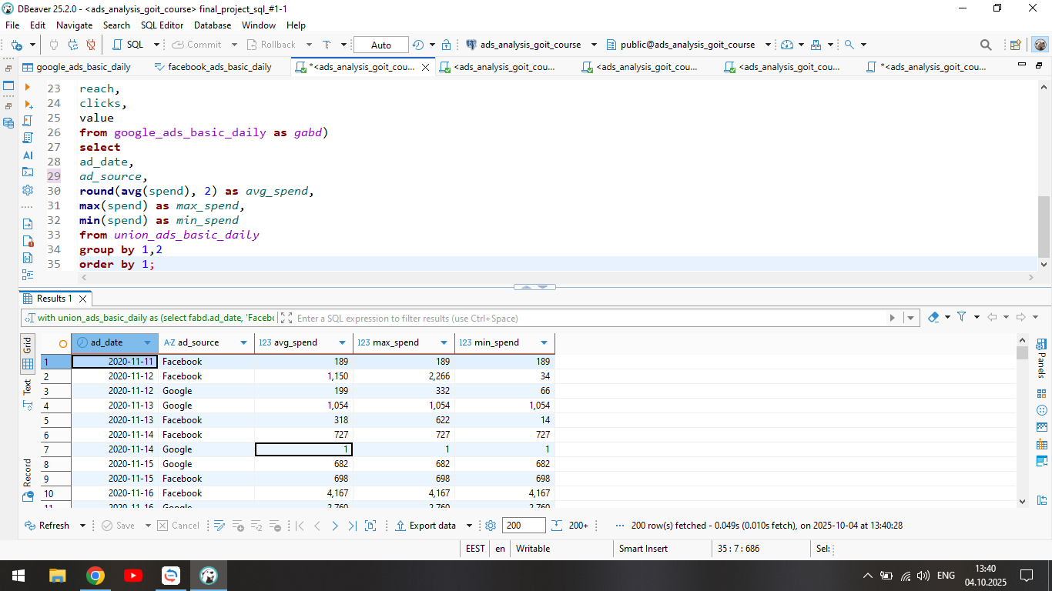

- 2. Знайди 5 днів з найбільшим загальним ROMI, враховуючи дані з платформ Google та Facebook разом. Виведи дати та відповідні значення ROMI у порядку спадання.

Використала CTE з першого завдання для розрахунку загального ROMI - відношення загальних доходів до витрат. Використала функції CASE, щоб обійти ділення на “0”, перевела value в тип numeric та округлила ROMI за допомогою ROUND. Для виведення результатів згрупувала GROUP BY по даті та відсортувала по спаданню за допомогою ORDER BY.
Висновок: розрахувавши ROMI були визначені найефективніші рекламні дні у 2022 році, у які маркетингові інвестиції були найбільш прибутковими.
- 11 січня - 2,49;
- 07 січня - 2,46;
- 13 лютого - 2.42;
- 16 січня - 2,4;
- 23 лютого - 2,37.

Запит 1.2.
with union_ads_basic_daily as
(select
fabd.ad_date,
'Facebook' as ad_source,
fc.campaign_name,
fa.adset_name,
fabd.spend,
fabd.impressions,
fabd.reach,
fabd.clicks,
fabd.value
from facebook_ads_basic_daily as fabd
left join facebook_adset fa on fabd.adset_id=fa.adset_id
left join facebook_campaign fc on fabd.campaign_id=fc.campaign_id
union all
select
ad_date,
'Google' as ad_source,
campaign_name,
adset_name,
spend,
impressions,
reach,
clicks,
value
from google_ads_basic_daily as gabd)
select
ad_date,
case when sum(spend)>0 then round(sum(value)::numeric/sum(spend), 4) else 0 end as total_romi
from union_ads_basic_daily
group by 1
order by 2 desc
limit 5;

Результат запиту 2.

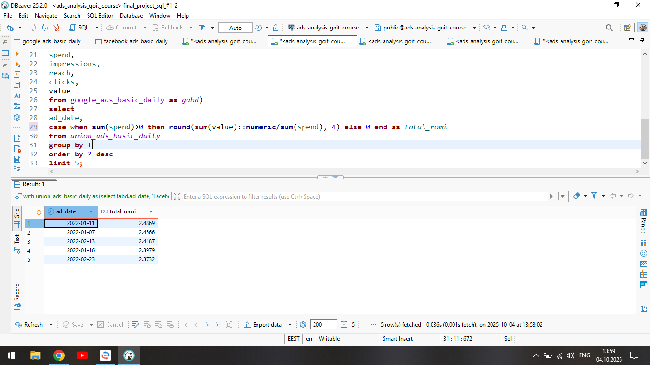

- 3. Відобрази кампанію з найвищим рівнем загального тижневого value (не забудь вказати тиждень та значення рекорду).

Щоб знайти початок тижня використала функцію DATE_TRUNC та розрахувала для них загальний дохід за допомогою агрегаційної функції SUM, дані згрупувала та відфільтрувала по даті та назві кампанії.
Висновок: Рекорд з тижневими доходами у 2294120 ум.од. належить кампанії Expansion, що почалася 11 квітня 2022 року.

Запит 1.3.
with union_ads_basic_daily as
(select
fabd.ad_date,
'Facebook' as ad_source,
fc.campaign_name,
fa.adset_name,
fabd.spend,
fabd.impressions,
fabd.reach,
fabd.clicks,
fabd.value
from facebook_ads_basic_daily as fabd
left join facebook_adset fa on fabd.adset_id=fa.adset_id
left join facebook_campaign fc on fabd.campaign_id=fc.campaign_id
union all
select
ad_date,
'Google' as ad_source,
campaign_name,
adset_name,
spend,
impressions,
reach,
clicks,
value
from google_ads_basic_daily as gabd)
select
date_trunc ('week', ad_date)::date as ad_week_start,
campaign_name,
sum(value) as week_value
from union_ads_basic_daily
where ad_date is not null
group by 1, 2
order by 3 desc
limit 1;

Результат запиту 3.

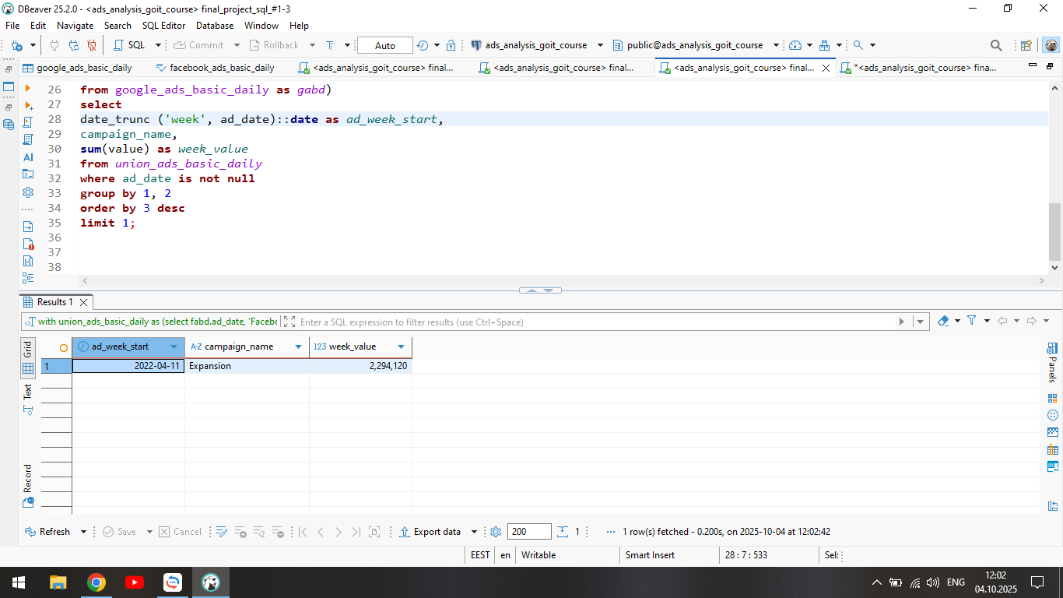

- 4. Знайди кампанію, що мала найбільший приріст охоплення (reach) місяць-до-місяця, обчислений як абсолютна різниця між охопленням поточного та попереднього місяця.

- З вихідного CTE виділила місяць за допомогою DATE_TRUNC 'month' та розрахувала суму охоплення reach для згрупованих дати та кампанії. Для розрахунку різниці між охопленнями використала LAG та віконну функцію, яка повернула значення reach для поточного та попереднього місяця. За допомогою COALESCE перетворила NULL на “0”, відфільтрувала відсортовані значення абсолютних приростів охоплень і визначила кампанію з найбільшою різницею між охопленнями.
- Висновок: Кампанія Hobbies мала найбільший приріст охоплення reach місяць-до-місяця з показником 4266575 унікальних користувачів у квітні 2022 року.

Запит 4.
with union_ads_basic_daily as
(select
fabd.ad_date,
'Facebook' as ad_source,
fc.campaign_name,
fa.adset_name,
fabd.spend,
fabd.impressions,
fabd.reach,
fabd.clicks,
fabd.value
from facebook_ads_basic_daily as fabd
left join facebook_adset fa on fabd.adset_id=fa.adset_id
left join facebook_campaign fc on fabd.campaign_id=fc.campaign_id
union all
select
ad_date,
'Google' as ad_source,
campaign_name,
adset_name,
spend,
impressions,
reach,
clicks,
value
from google_ads_basic_daily as gabd)
select
date_trunc ('month', ad_date)::date as ad_month_start,
campaign_name,
--sum(reach) as reach_month,
--lag(sum(reach)) over (partition by campaign_name order by date_trunc ('month', ad_date)::date) as reach_prev,
case when abs(sum(reach)-
lag(sum(reach)) over (partition by campaign_name order by date_trunc ('month', ad_date)::date))>0
then abs(sum(reach)-
lag(sum(reach)) over (partition by campaign_name order by date_trunc ('month', ad_date)::date))
else 0 end as reach_growth
from union_ads_basic_daily
group by 1, 2
order by 3 desc
limit 1;

Результат запиту 4.

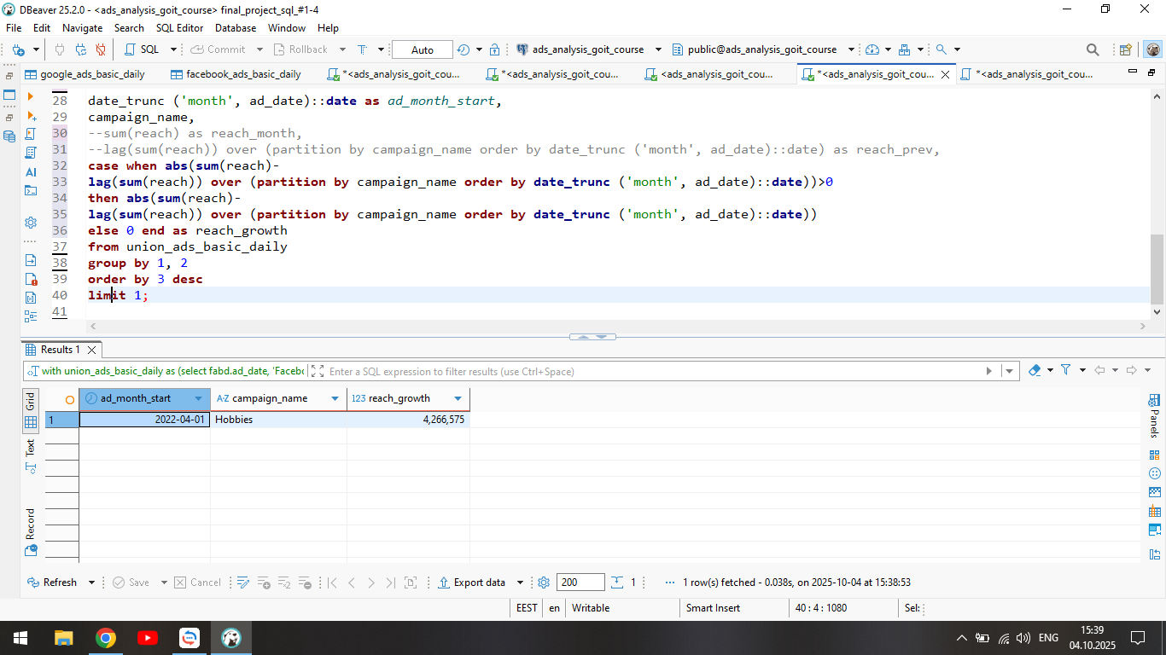

- 5. * Напиши запит, який поверне назву та тривалість найдовшого безперервного (щоденного) показу adset_name (разом з Google та Facebook). (виконання цього підзавдання не обовʼязкове, за бажанням).

- Для того щоб визначити безперервний період у підзапиті пронумерувала по порядку покази adset_name в межах відсортованих та згрупованих дат за допомогою ROW_NUMBER та віконної функції.
- У наступному підзапиті визначила дату старта показу adset_name - це різниця між датою ad_date та номером по порядку. Для того щоб правильно відняти число від дати перевела типи даних ::date-::int.
- З останнього підзапиту вивела згруповані дані по adset_name та визначила найбільше число однакових стартових дат за допомогою COUNT.
- Висновок: Компанія Narrow є найдовшою і тривала 108 днів.

Запит 5.
with union_ads_basic_daily as
(select
fabd.ad_date,
'Facebook' as ad_source,
fc.campaign_name,
fa.adset_name,
fabd.spend,
fabd.impressions,
fabd.reach,
fabd.clicks,
fabd.value
from facebook_ads_basic_daily as fabd
left join facebook_adset fa on fabd.adset_id=fa.adset_id
left join facebook_campaign fc on fabd.campaign_id=fc.campaign_id
union all
select
ad_date,
'Google' as ad_source,
campaign_name, adset_name, spend, impressions, reach, clicks, value
from google_ads_basic_daily as gabd),
adset_days as
(select
adset_name,
ad_date,
(row_number() over (partition by adset_name order by ad_date)-1) as streack_group
from union_ads_basic_daily
group by 1, 2
order by 1, 2),
length as
(select
adset_name,
ad_date,
streack_group,
(ad_date::date - streack_group::int) as ad_start_date
from adset_days)
select
adset_name,
ad_start_date,
count(ad_start_date) as streack_length
from length
group by 1,2
order by 3 desc
limit 1;

Результат запиту 5.

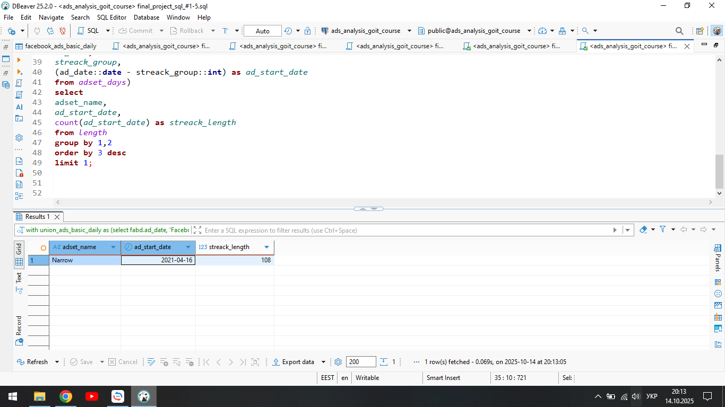

Висновки:

- Використала на практиці сортування, фільтрацію, підзапити, віконні та агрегаційні функції, практикувала роботу з датами, перевірки, злиття параметрів та об'єднання таблиць .
- Навчилася знаходити топ-перформерів у датасеті за вказаними критеріями. Аналізуючи прибуток, витрати, конверсію, відвідуваність можна оцінити ефективність та тривалість різних маркетингових кампаній. Це допоможе зробити висновки де бізнес досягає найкращих, а де найгірших результатів та прийняти рішення для оптимізації діяльності.
- Підготувала базові таблиці для подальшої інтерактивної візуалізації в BI-системах.

